**Лабораторная работа №12**

Проектирование состояний и поведения элементов управления пользовательского интерфейса бизнес-продукта. Разработка UI-kit

**Цель работы:** Спроектировать различные состояния и поведения элементов управления пользовательского интерфейса и разработать собственный UI-kit.

**Краткая теория**

**UI-kit**

UI-kit — это готовый единый набор графических элементов и компонентов пользовательского интерфейса в формате исходного файла.

UI-kit включает в себя:

* Компоненты интерфейса.
* Поведение и различные состояния интерактивных элементов.
* Типографику и иконографику.
* Цветовую палитру.

UI-kit состоит из элементов:

* Элементы навигации. Горизонтальное меню, sidebar, выпадающее меню, всплывающие подсказки, хлебные крошки.
* Формы. Все формы и поля ввода в них, которые нужно будет заполнить пользователю.
* Футер. В футере может содержаться контактная информация, карта, дублирование элементов меню, ссылки на страницы, которых нет в меню, дополнительные страницы.
* Виджеты. Любые готовые компоненты-показатели, которые отображают какой-то результат. Например, погода, заметки, progress bar, статистика и так далее.
* Элементы взаимодействия: кнопки (с разными вариантами её отображения), toogle button, любые другие переключатели, tab, карточки товара, каталог, списки, элементы предупреждения, таблицы, галереи, уведомления, чекбоксы, радиокнопки, пагинация и другие базовые элементы, а также различные состояния этих элементов. Пример показан на рисунке 1.

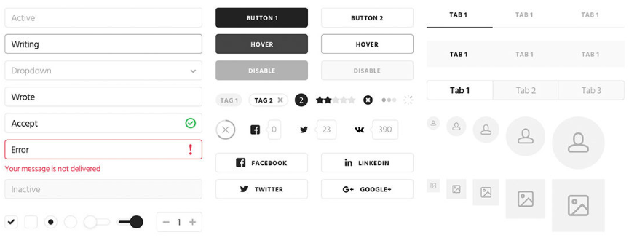

Рисунок 1 – Пример элементов взаимодействия

**Состояния и поведение элементов управления пользовательского интерфейса**

Состояния показывают пользователю состояние и статус элементов интерфейса. Каждое состояние должно иметь свой внешний вид, который будет отличать одно состояние от другого, должны быть визуально похожим и не должно радикально изменять компонент.

Каждое состояние должно иметь свой аффорданс. Аффорданс — это свойство или функция объекта, которая подсказывает, что с ним можно сделать.

Некоторые элементы управления пользовательского интерфейса:

* Поля ввода.
* Кнопки.
* Элементы меню.
* Переключатели.
* Toogle button.
* Списки (выпадающие списки).
* Чекбоксы и радиокноки.
* Tab.
* Пагинация.
* Карточки товара.

**Состояние кнопок:**

* Normal — сообщает, что компонент интерактивен и включен.
* Focus — сообщает, что пользователь выделил элемент, используя клавиатуру или другой метод ввода.
* Hover & hover off (навести курсор/убрать курсор) — сообщает, когда пользователь навел или убрал курсор на интерактивный элемент.
* Active — активное или нажатое состояние сообщает о том, что пользователь нажал на кнопку. В этом состоянии кнопка меняет свой вид на долю секунды, сообщая что действие совершено.
* Progress/Loading — используется, когда действие не выполняется немедленно и сообщает, что компонент находится в процессе завершения действия.
* Disabled — сообщает, что компонент в настоящее время не является интерактивным.
* Pressed — сообщает о моменте нажатия на кнопку.

Пример различных состояний кнопок представлен на рисунке 2.

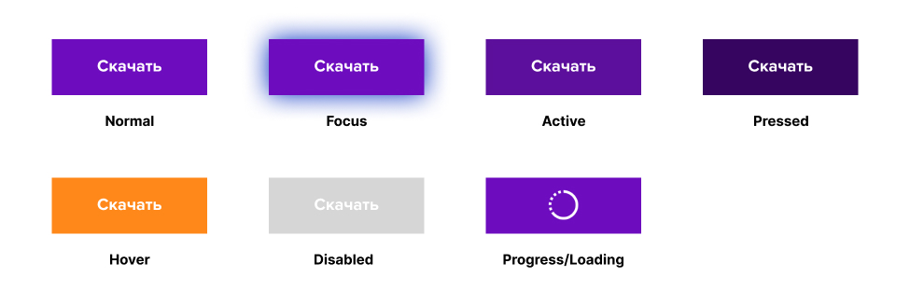

Рисунок 2 – Пример различных состояний кнопок

Примеры различных состояний для полей ввода представлены на рисунке 3.

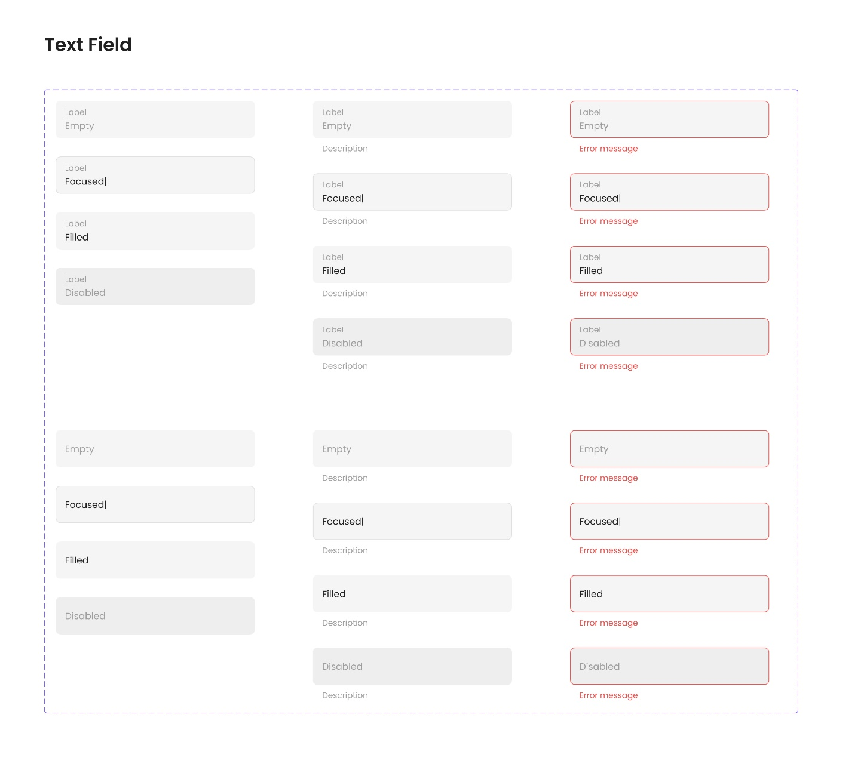

Рисунок 3 – Пример различных состояний для полей ввода

**Пример различных состояний полей ввода:**

1. Normal. Состояние по умолчанию, пока пользователь ещё не щёлкнул на поле. Представлено на рисунке 4.

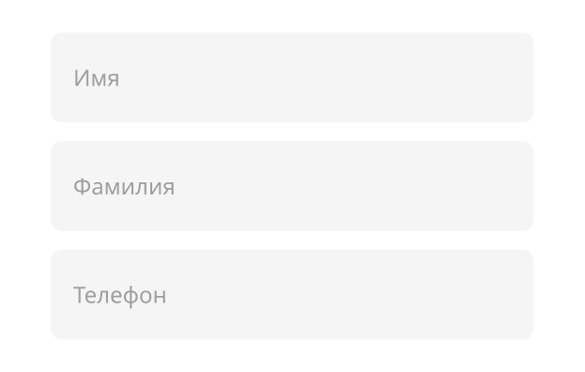

Рисунок 4 – Состояние поля normal

1. Focus. Может относиться к разным вещам: состоянию наведения, состоянию, когда пользователь перешел к вводу, или состоянию, когда пользователь щелкнул поле и вводит текст. Пример представлен на рисунке 5.

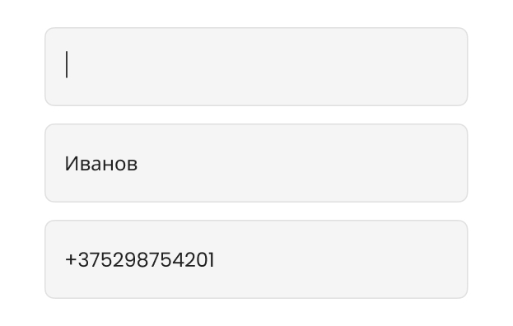

Рисунок 4 – Состояние поля focus

1. Filled. Заполненное состояние - это когда пользователь ввел данные в поле. Пример показан на рисунке 5.

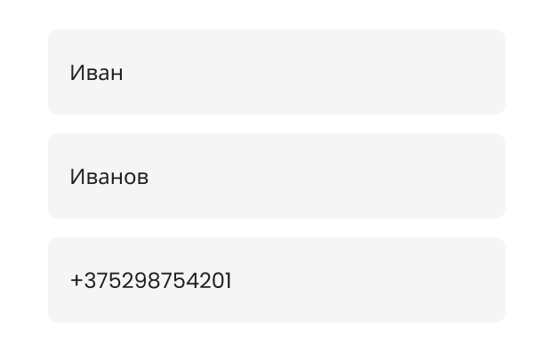

Рисунок 5 – Состояние поля filled

1. Error. Состояние ошибки позволяет пользователю узнать, что он не заполнил форму правильно. Можно использовать для выделения ошибок. Пример показан на рисунке 6.

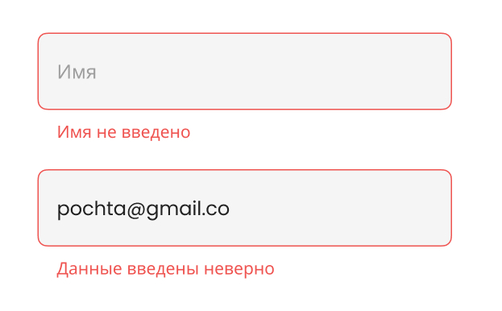

Рисунок 6 – Состояние поля error

1. Disabled. Состояние, которое сообщает пользователю, что он не может вводить в поле текст и взаимодействовать с элементом. Пример показан на рисунке 7.

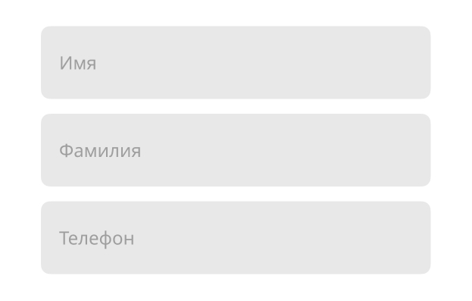

Рисунок 7 – Состояние поля disabled

Необходимо указывать в каких конкретно полях возникла ошибка и почему она произошла. Пример показан на рисунке 8.

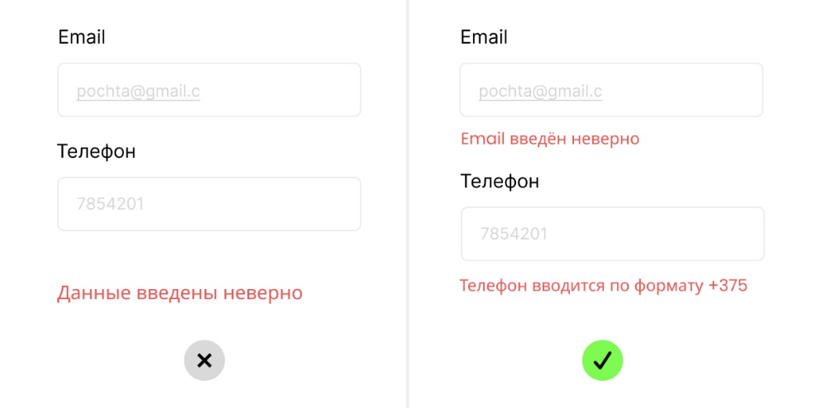

Рисунок 8 – Пример оформления ошибки в полях ввода

Состояния других элементов управления пользовательского интерфейса соответствуют состояниям кнопок. Пример состояний других элементов управления представлен на рисунке 9.

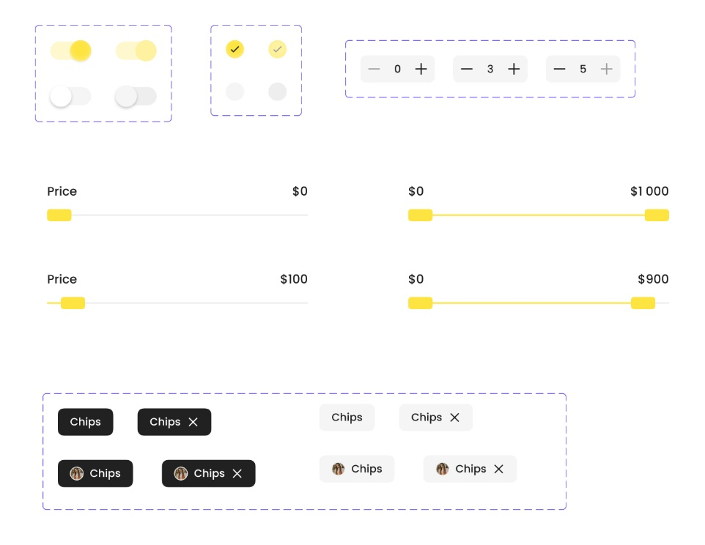

Рисунок 9 – Пример состояний элементов управления

**Варианты (Variants) в Figma**

Варианты — это группы компонентов, которые объединяются в один. Благодаря этому можно в любой момент выбрать, в каком состоянии показать элемент интерфейса.

Важно, чтобы все компоненты и их состояния пользовательского интерфейса были сгруппированы в варианты. Например, варианты первичной кнопки, формы и так далее.

Варианты работают только для основных компонентов. Не применяются для простых групп, фреймов, экземпляров компонентов.

**Создание вариантов компонентов:**

1. Сначала необходимо создать основные компоненты.
2. Затем выделить все компоненты.
3. Объединить их в группу вариантов, для этого на правой панели свойств нажать на кнопку «Скомбинировать как варианты», показано на рисунке 10.

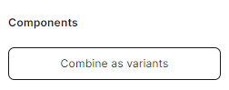

Рисунок 10 – Кнопка «Скомбинировать как варианты»

1. Необходимо для каждого варианта состояния элемента задать свойства, чтобы с элементами и их состояниями было удобно работать. Для того, чтобы создать свойство необходимо:
   * На правой панели свойств в блоке «Variants» нажать на «Add new property».
   * В появившемся поле ввода написать State (состояние).
   * Затем выделить скомбинированный вариант с компонентами и установить значение свойствам на панели свойств.

Свойства показаны на рисунке 11.

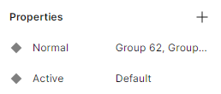

Рисунок 11 – Свойства вариантов

1. Имена свойств должны соответствовать состоянию или поведению элементов.
2. Теперь можно менять свойства вариантов элементов для различных состояний и таким образом быстро заменять элементы.
3. Получается вариант элементов кнопки, как показано на рисунке 12.

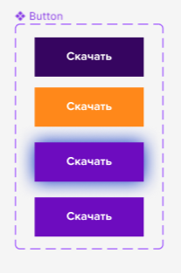

Рисунок 12 – Варианты кнопок

**Задание к лабораторной работе №12**

1. Спроектировать различные состояния кнопок (normal, hover, disabled, pressed).
2. Спроектировать различные состояния полей ввода (normal, focus, filled, error, disabled).
3. Спроектировать состояние меню при выборе или наведении на его элементы.
4. Разработать различные состояния и поведение элементов управления, которые подразумевают взаимодействие, например:

* Состояния табов и вкладок (активная, неактивная, наведение).
* Поле поиска (normal, focus, filled).
* Отображение выбранной страницы в пагинации.
* Любые переключатели в выключенном и включенном состоянии (toogle button, чекбокс, радиокнопки).
* Выделение карточки товара при наведении или любых других интерактивных карточек.
* Изменение состояния при наведении на иконки, например, на иконку сердечко для избранного.
* Изменение состояния любых выбранных объектов пользователем.
* Поведение выпадающих списков (при раскрытии, при наведении на элементы списка, выбор элементов, список после выбор элемента).

1. Создать варианты в Figma для кнопок, полей ввода, выпадающих списков, всех переключателей и других элементов интерфейса, в которо изменяется состояние и поведение.
2. Разработать UI-kit в Figma:
   1. Сетка:
      1. Создать новую страницу в Figma с названием Grid.
      2. Создать фрейм шириной не более 1920px.
      3. Добавить на фрейм заголовок, который будет характеризовать раздел UI-kit «Grid (Сетка)».
      4. Представить на фрейме сетку для десктопной версии, версии для планшета (при наличии), мобильной версии. Указать количество колонок, ширину всего контейнера сетки и размер пробела между колонками. Пример показан на рисунке 13.

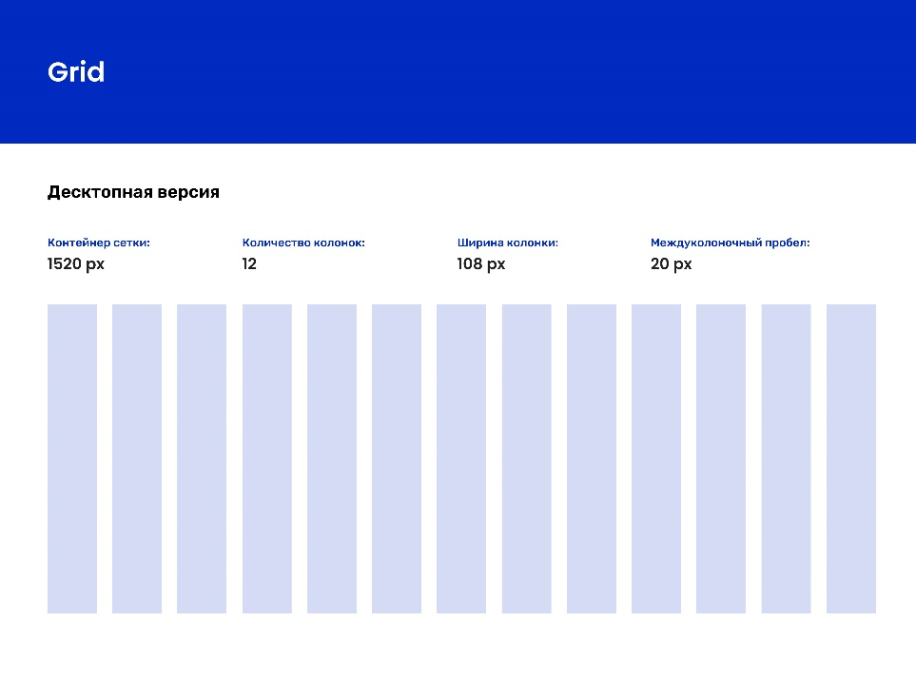

Рисунок 13 – Описание сетки в UI-kit

* 1. Типографика и цвета:
     1. Создать страницу с названием «Colors and Typography».
     2. Добавить фрейм и заголовок на фрейм «Typography».
     3. Отобразить название шрифта, размеры, начертания для заголовков, основного и второстепенного текста в интерфейсе. Пример показан на рисунке 14.

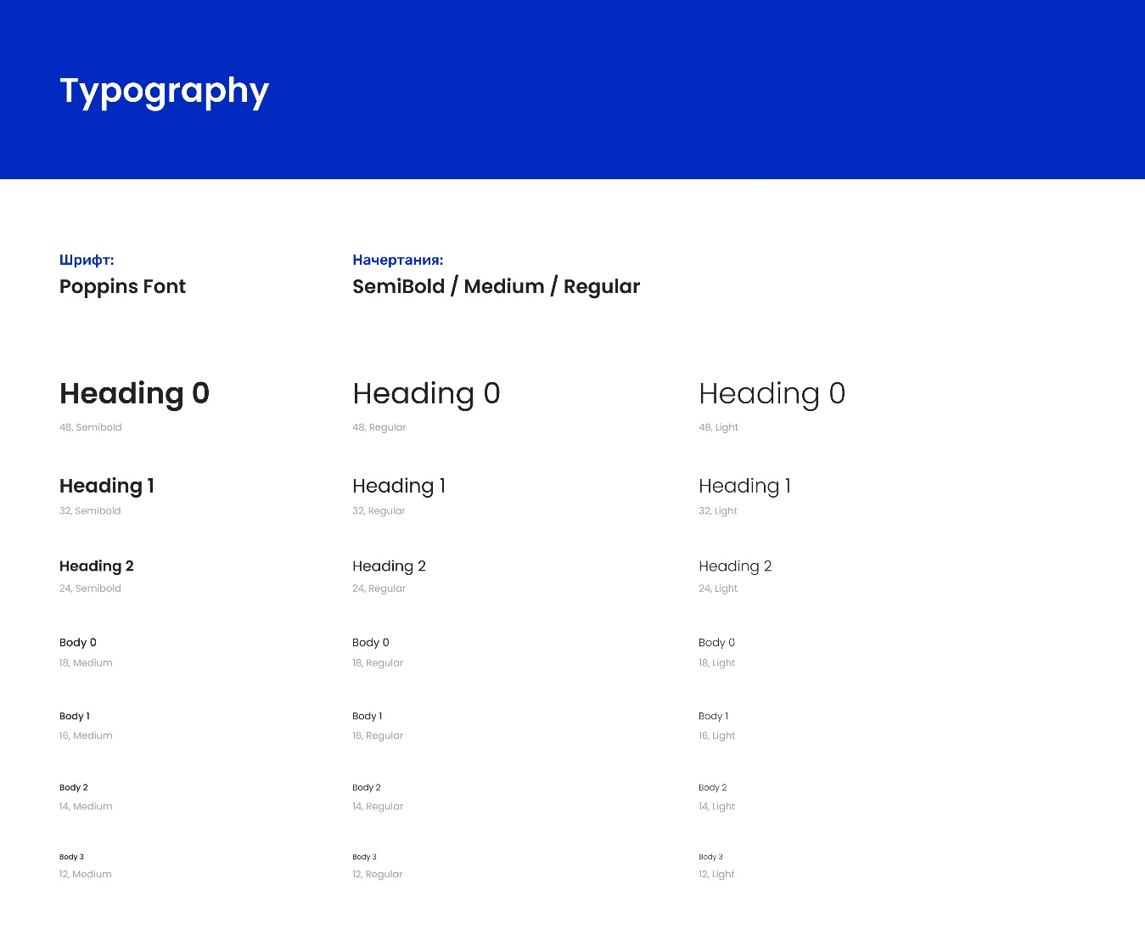

Рисунок 14 – Описание типографики в UI-kit

* + 1. Добавить фрейм и заголовок на фрейм «Colors».
    2. Необходимо отобразить сначала основные и акцентные цвета: основной цвет страницы, цвета кнопок целевого действия, уведомлений.
    3. Добавить вторичные (дополнительные) цвета: цвета для кнопок, текста и так далее.
    4. Цвета отобразить в виде HEX-кода и с указанием для каких элементов предназначен цвет. Пример показан на рисунке 16.

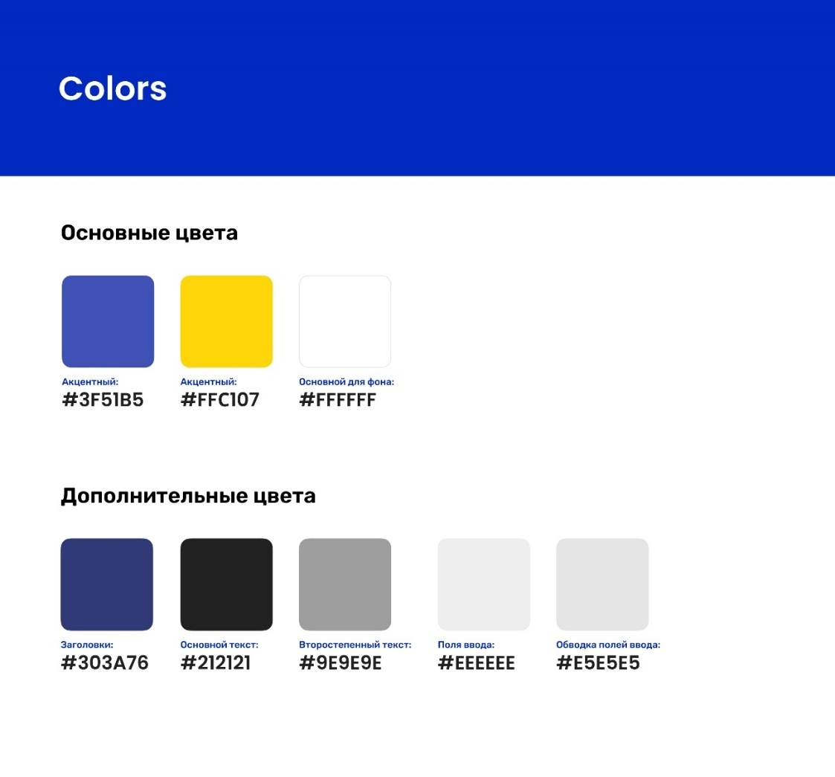

Рисунок 16 – Описание цветовой палитры в UI-kit

* 1. Иконки:
     1. Создать страницу с названием «Icons».
     2. Добавить фрейм и заголовок на фрейм «Icons».
     3. Отобразить все иконки, содержащиеся в интерфейсе и их различные состояния и цвета (при наличии). Пример показан на рисунке 17.

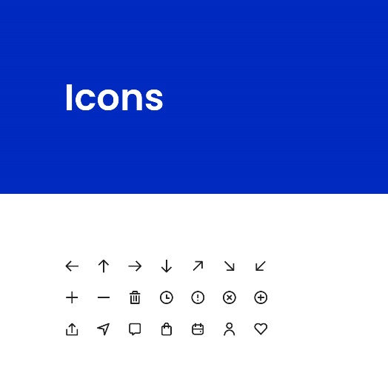

Рисунок 17 – Описание иконок в UI-kit

* 1. Основные элементы и их состояния:
     1. Создать страницу с названием «Elements».
     2. Добавить фрейм и заголовок на фрейм «Elements».
     3. Добавить и описать основные элементы взаимодействия и управления, а также их состояния: кнопки, формы, поля для ввода, списки, переключатели. Все элементы и их варианты состояний, спроектированные в задании 5, отобразить на этом фрейме, разграничивая группы элементов заголовками.
     4. Расписать все состояния элементов и описать, в каком случае, как и какие элементы использовать. Пример показан на рисунке 18.

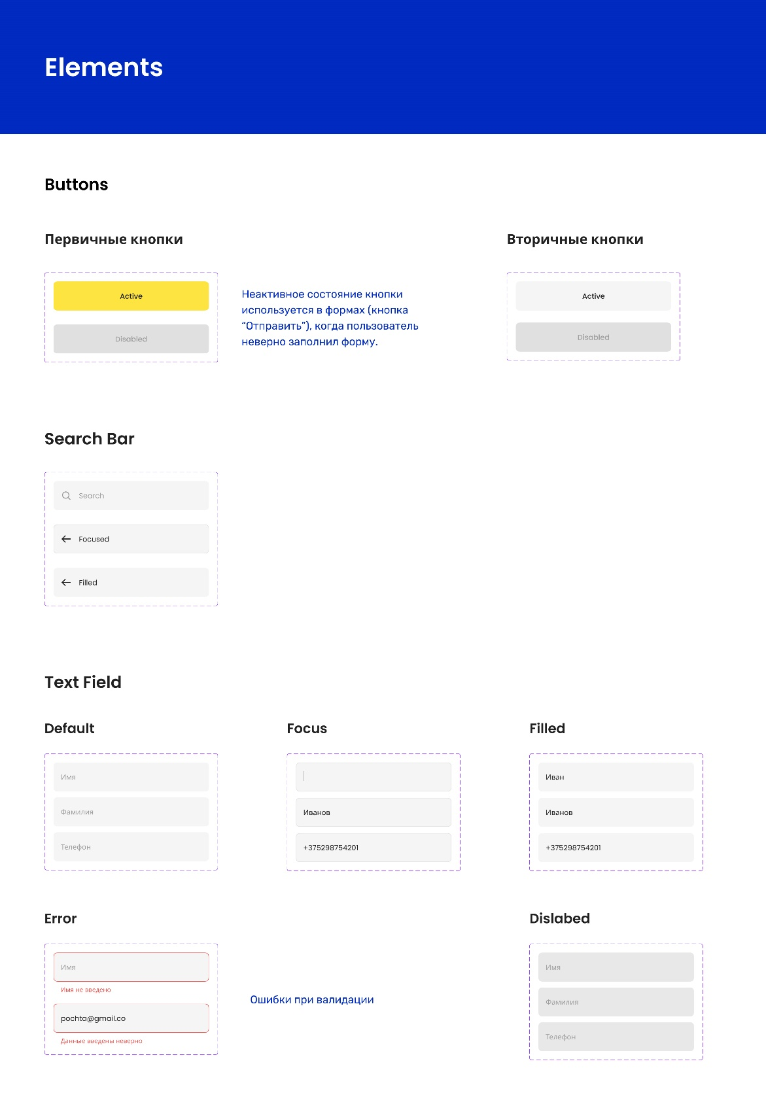

Рисунок 18 – Описание основных элементов управления и их состояний в UI-kit

* 1. Вайрфреймы интерфейса:
     1. Создать страницу с названием «Wireframe».
     2. Добавить все вайрфреймы пользовательского интерфейса.
  2. Страницы интерфейса:
     1. Создать страницу с названием «Templates».
     2. Добавить все страницы пользовательского интерфейса.

**Контрольные вопросы к лабораторной работе №12**

1. Что такое UI-kit?
2. Что может содержать UI-kit?
3. Какие существуют состояния кнопок?
4. Какие существуют состояния полей ввода?
5. Что такое варианты в Figma?